ОТ МОТИВАЦИИ ДО ИНДЕКСАЦИИ, Пресс-служба Профсоюза, 15.10.2022
7 октября состоялось заседание комитета Алтайской краевой организации Общероссийского Профсоюза образования. В его повестку были внесены два плановых вопроса:
1. О комплексных мероприятиях по организации приема в Профсоюз.
2. Об обращении к Губернатору Алтайского края, председателю Правительства Алтайского края и депутатам Алтайского краевого Законодательного Собрания о необходимости существенного повышения размера ежемесячной денежной компенсации расходов на коммунальные услуги в связи с резким и значительным повышением в 2021-2022 годах цен на твёрдое топливо.

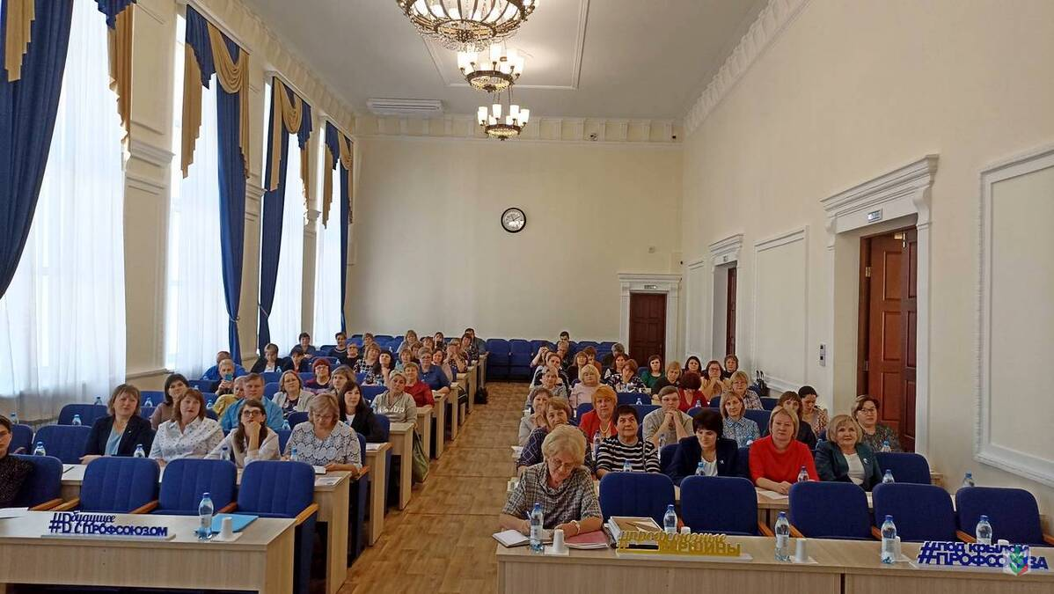

По первому вопросу выступил Юрий Абдуллаев, председатель Алтайской краевой организации Профсоюза. Он отметил, что увеличение или сохранение численности в каждой профсоюзной организации, формирование осознанного профсоюзного членства – задача номер один в профсоюзном движении. На укрепление профсоюзных организаций, увеличение их численности положительно влияет работа по всем направлениям: оплата и охрана труда, защита прав и социально-трудовых интересов работников и студентов, рациональное расходование средств профсоюзного бюджета и др. Цель заседания комитета – обратить внимание на организационные аспекты, совокупность мер и мероприятий, направленных на укрепление профсоюзных организаций, формирование осознанного профсоюзного членства.
В 2021 году прошла краевая акция–месячник «Вступай в Профсоюз!», цель которой - стимулирование активной работы по приему в Общероссийский Профсоюз образования. Письмом краевого комитета был дан старт акции и предложены меры поощрения лучших председателей профсоюзных организаций и социальных партнёров по её итогам. Важнейшим условием акции стала фиксация динамики охвата профчленством строго по ЕАИС «Цифровой Профсоюз»: все новые члены Профсоюза должны быть внесены в Единый реестр Общероссийского Профсоюза образования в ЕАИС. Итоги акции подведены на заседании президиума краевой организации Профсоюза 31.03.2022 года. Следует отметить результативность акции в большинстве территорий: там, где она проводилась, рост охвата профчленством составил от минимальных +0,6% в Чарышском районе до максимальных +10,2% в Белокурихе).

Работа по приему в Профсоюз требует четкости, необходимости определения конкретной задачи по приему в Профсоюз для каждой, территориальной организации: во-первых, сколько человек принять в Профсоюз, а во-вторых, определить конкретные задачи для каждой первички:
- сохранить охват профчленством, для тех, где он высокий;
- принять в Профсоюз необходимое количество работников, чтобы первички объединяли более 50%;
- принять в Профсоюз работников, чтобы укрепить ППО, увеличить охват профчленством до определённого процента (до краевого, общероссийского, районного или городского уровня).
Говоря об организационных аспектах совокупности мер и мероприятий по укреплению профсоюзных организаций, комитет отмечает, что это базовые направления, без которых работа представляется набором отдельных мероприятий.
В заседании комитета приняли участие в качестве приглашённых председатели первичных профсоюзных организаций – победители акции. Все они награждены благодарностью краевого комитета, которую вместе каждому вручали председатель краевой организации Профсоюза Юрий Абдуллаев и министр образования и науки региона Светлана Говорухина.
В приветственном слове министр отметила, что сегодня, как никогда, профсоюзные организации должны быть едины. "Именно от вас, уважаемые коллеги, зависит сегодня, в сложное время, переживаемое нашей страной, как буду чувствовать себя коллективы образовательных организаций. Единство и солидарность в профсоюзных рядах - это слаженность и результативность наших коллективов. Главная задача в сфере оплаты труда - чтобы рост заработной платы успевал за ростом цен и уровнем развития экономики. Благодарю краевой комитет во главе с Ю.Г. Абдуллаевым за большой личный вклад в ту совместную огромную работу по уходу от ученико-часа и переходу на прозрачную понятную систему оплаты труда, основанную на ставках (окладах). Большой заслугой Профсоюза и лично Юрия Геннадьевича является то, что июньское повышение заработной платы только в системе образования полностью осуществлено в оклад. Это трудно переоценить." - подчеркнула Светлана Павловна. "Сегодня между Минобрнауки края и краевой организации Профсоюза сложились очень конструктивные взаимоотношения, позволяющие эффективно решать возникающие вопросы, даже самые трудные. Ключевая задача - сделать нашу профсоюзную организацию ещё более многочисленной и эффективной и стремиться стопроцентному членству!"
По второму вопросу выступил лидер краевой организации Профсоюза Юрий Абдуллаев. Он рассказал, что в 2022 году в комитет краевой организации Общероссийского Профсоюза образования участились обращения педагогических работников о необходимости существенного повышения размера ежемесячной денежной компенсации расходов на коммунальные услуги сельским педагогам в связи с резким и значительным повышением в 2021-2022 годах цен на твёрдое топливо (до 20 процентов).
С целью решения данной проблемы члены краевого комитета единогласно приняли обращение к Губернатору Алтайского края, председателю Правительства Алтайского края В.П. Томенко и депутатам Алтайского краевого Законодательного Собрания о необходимости существенного повышения размера ежемесячной денежной компенсации расходов на коммунальные услуги в связи с резким и значительным повышением в 2021-2022 годах цен на твёрдое топливо.

